Selfkonsep en selfmotivering

Instruksies:
- Hierdie werkkaart is op eksamentipe-vrae gebaseer.
- Lees en ondersoek die bron noukeurig.
- Maak seker dat jy na die punttoekenning kyk en maak seker dat jou antwoorde breedvoerig is.
- Beantwoord alle vrae netjies in jou werkboek.

Vraag 1
Bestudeer die spotprent hieronder met Charlie Brown en sy vriendin, Lucy van Pelt, en beantwoord die vrae wat volg.
JY IS ‘N WYSE BEOORDEELAAR VAN DIE MENS SE NATUUR, CHARLIE BROWN.
DAAI KIND BY DIE SKOOL HET VANDAG BAIE LELIKE DINGE VAN JOU GESÊ…

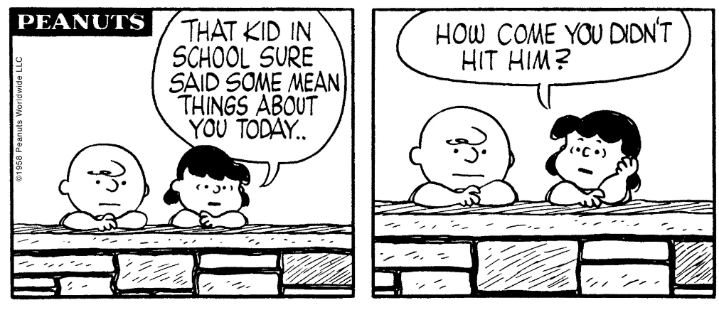
HOEKOM HET JY HOM NIE GESLAAN NIE?

EK HET AGTERGEKOM DAT WANNEER JY IEMAND SLAAN, IS HULLE GENEIG OM JOU TERUG TE SLAAN.

[Verkry en vertaal vanaf: https://www.newyorker.com Toegangsdatum: 30 Januarie 2021]
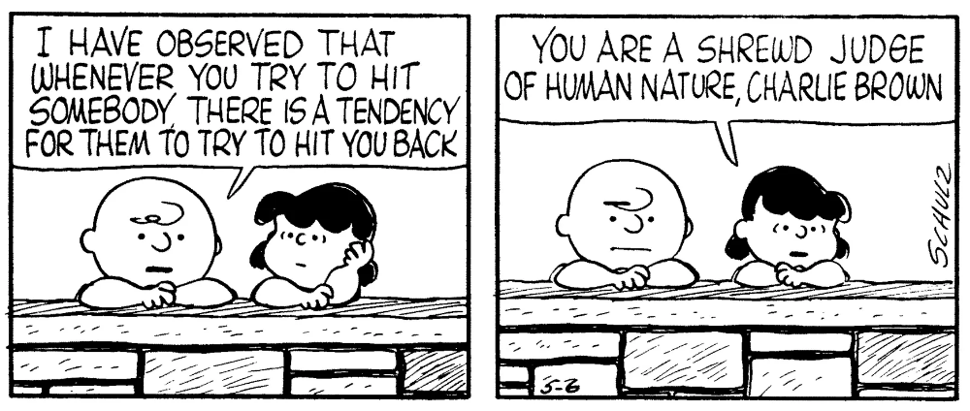

  - Definieer die term 'selfkonsep' en gee TWEE redes waarom 'n positiewe selfkonsep jou in verhoudings kan help. (1+2)(3)

  - Noem VYF faktore wat 'n tiener se selfkonsep kan beïnvloed. (5x1)(5)
  - Lys TWEE maniere waarop positiewe selfgesprekke 'n individu se selfwaarde kan verhoog wanneer hulle geboelie is. (2x1)(2) (10)

